**UNIVERSITATEA DE STAT DIN MOLDOVA**

**FACULTATEA DE MATEMATICĂ ȘI INFORMATICĂ**

**SPECIALITATEA INFORMATICA**

**Pavlovschi Cătălin**

[**RAPORT**](https://moodle.usm.md/course/view.php?id=3359#section-1) **FINAL**

***Lucrare de laborator nr.1:***

***„Construirea topologiilor logice de reţea cu Cisco Packet Tracer și studierea procesului de transmitere a pachetelor de date în rețea”***

***Rețele de calculatoare***

Contents

**Lucrare delaborator 1** 3

CONDIȚIILE SARCINII 3

REZOLVAREA PE PAȘI A SARCINILOR 4

BIBLIOGRAFIE 12

# **Lucrare delaborator 1**

## CONDIȚIILE SARCINII

1. Construiți topologia logică de reţea din Figura 12, utilizând Cisco Packet Tracer.



*Figura 12*

1. Utilizând adresele prezentate în Tabelul 2, configurați toate dispozitivele (host-uri, switch-uri și routere) astfel încât să fie asigurată conexiunea dintre acestea, iar host-urile să poată face schimb de date. Salvați rețeaua creată cu numele Nume_Prenume_Grupa_Network1.pkt.

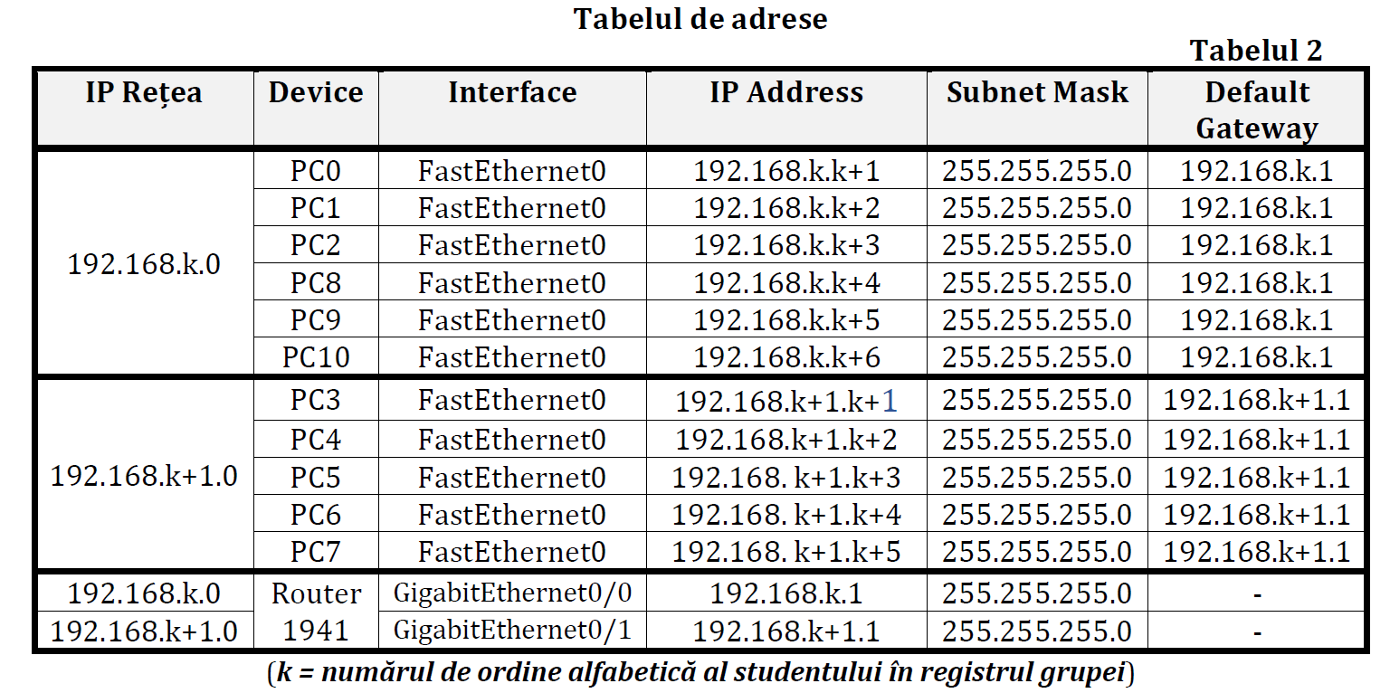

1. Verificați conexiunea între dispozitivele de rețea, folosind comanda ping. În raportul cu privire la lucrul efectuat includeți capturi de ecran cu comenzile date și rezultatele obținute.
2. Stabiliți traseul parcurs cu ajutorul comenzii tracert. În raportul cu privire la lucrul efectuat includeți capturi de ecran cu comenzile date și rezultatele obținute.
3. Activați modul de simulare. Treceți în modul CLI (Command Line Interface) de control al comutatorului Switch0. Folosind comanda ping, ilustrați procesul de completare a tabelului MAC al Switch0. Descrieți modul în care este aplicat tabelul MAC al switch-ului în dirijarea traficului din cadrul link-ului. Faceți o captură de ecran a liniei de comandă cu tabelul MAC completat.
4. Activați modul de simulare. Treceți în modul CLI (Command Line Interface) de control al host-ului PC1. Folosind comanda ping, ilustrați procesul de completare a tabelului ARP al PC1. Descrieți modul în care este aplicat tabelul ARP al host-ului în dirijarea traficului din cadrul link-ului. Faceți o captură de ecran a liniei de comandă cu tabelul ARP completat.
5. Treceți în modul CLI (Command Line Interface) al routerului. Utilizați comanda ping pentru a ilustra procesul de completare a tabelului ARP al routerului. Descrieți modul în care este aplicat tabelul ARP al routerului în dirijarea traficului între subrețele. Faceți o captură de ecran a liniei de comandă cu tabelul ARP completat.

## REZOLVAREA PE PAȘI A SARCINILOR

1. Construim topologia logică de rețea din Figura 12, utilizând Cisco Packet Tracer.

* Plasăm: dispozitvele/calculatoarele de tip ***PC*** din categoria ***[End Devices]→ [End Devices]***

***Switch****-uri* ***2960****, din* ***[Network Devices]→ [Switches]***

***Router 1941*** *din* ***[Network Devices]→ [Routers]***

* Conexiunile le efectuam prin functia automata de atribuire a tipului de conexiune (***[Connections]→ [Connections]***)

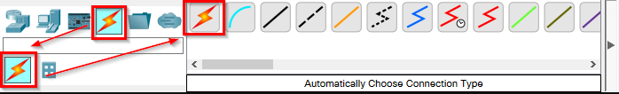

* Rezultatul primit:

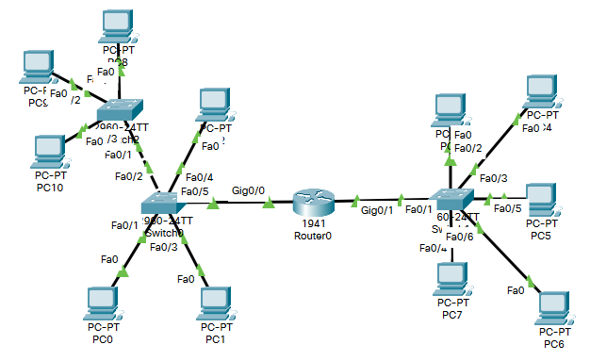

1. Utilizând adresele prezentate în Tabelul 2, configurați toate dispozitivele (host-uri, switch-uri și routere) astfel încât să fie asigurată conexiunea dintre acestea, iar host-urile să poată face schimb de date. Salvați rețeaua creată cu numele Nume_Prenume_Grupa_Network1.pkt.

* La dispozitivele conectate la ***Switch0*** (***PC0, 1, 2***) am atribuit adresa de IP după principiul 192.168.k.k+1; k+2 etc., de la 192.168.11.12 până la 192.168.11.14; și respectiv de la 192.168.11.15 până la 192.168.11.17 pentru dispozitivele conectate la ***Switch2*** (***PC 8, 9, 10***). Dispozitivele conectate la ***Switch1*** 192.168.k+1.k+1; k+2 etc., de la 192.168.12.12 pana la 192.168.12.16 .

Acest fapt se realizează prin accesarea dispozitivului, in urma căreia se deschide o fereastra și accesăm ***[Desktop]→ [IP Configuration]***, de unde deja atribuim adresa IP în câmpul IPv4. Câmpul Subnet Mask va primi automat adresa 255.255.255.0. După același principiu, conform tabelului 2, setam câmpului ***Default Gateway*** cu 192.168.11.1 (*pentru dispozitivele rețeaua 1*) și cu 192.168.12.1 (*pentru dispozitivele rețeaua 2*), pentru a face posibilă conectarea ulterioară la router.

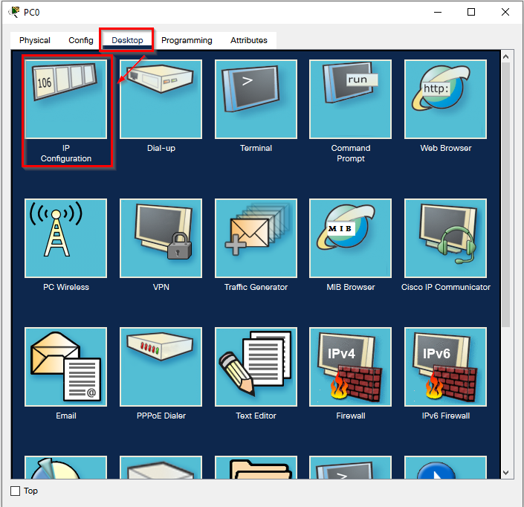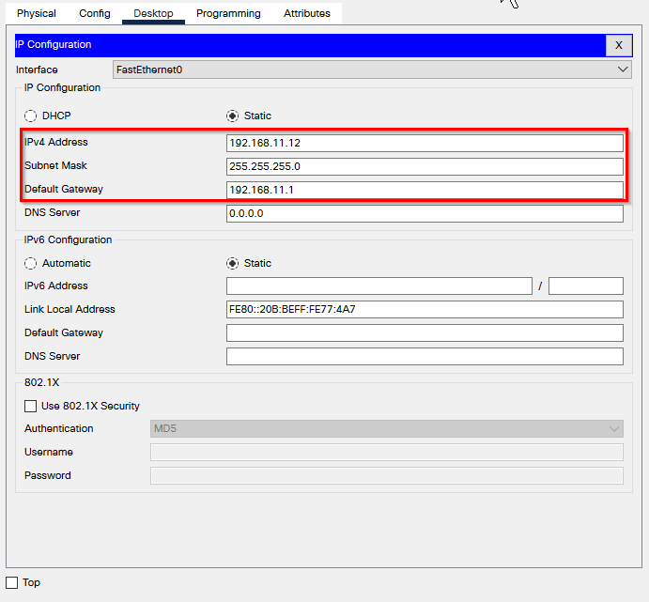

În cazul router-ului, setam interfața ca re la rândul ei e conectata la switch-uri, cu IP-ul respectiv acordat câmpului ***Default Gateway*** din rețeaua corespunzătoare, conectat la portul corespunzător, și îl aprindem:

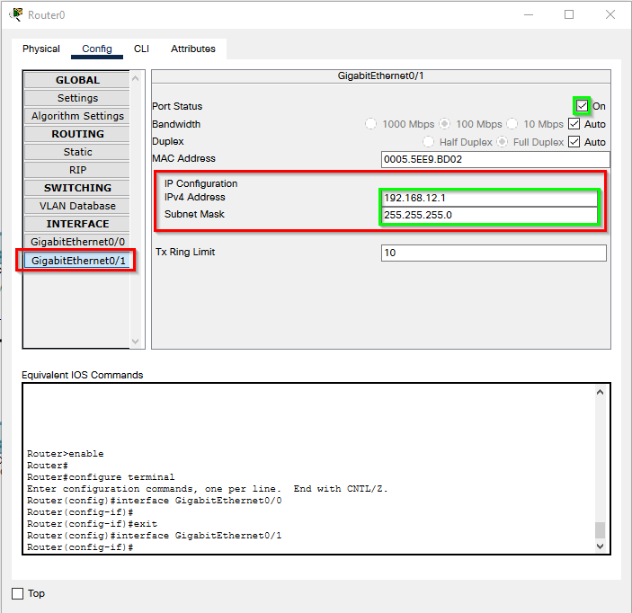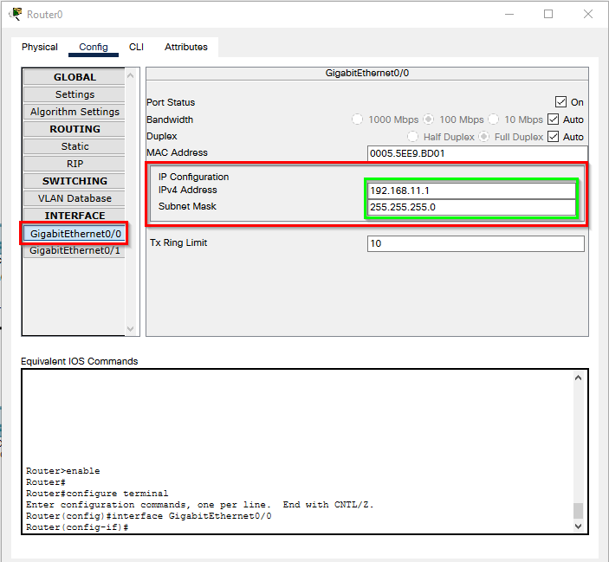

Astfel se va realiza conectarea rețelelor la router.

1. Verificăm conexiunea între dispozitivele de rețea, folosind comanda ping. În raportul cu privire la lucrul efectuat am inclus capturi de ecran cu comenzile date și rezultatele obținute.

* Am efectuat testarea dintre dispozitivele de rețea cu ajutorul ferestrei de comandă a unui dintre dispozitive (***[Desktop]→ [Command Prompt***

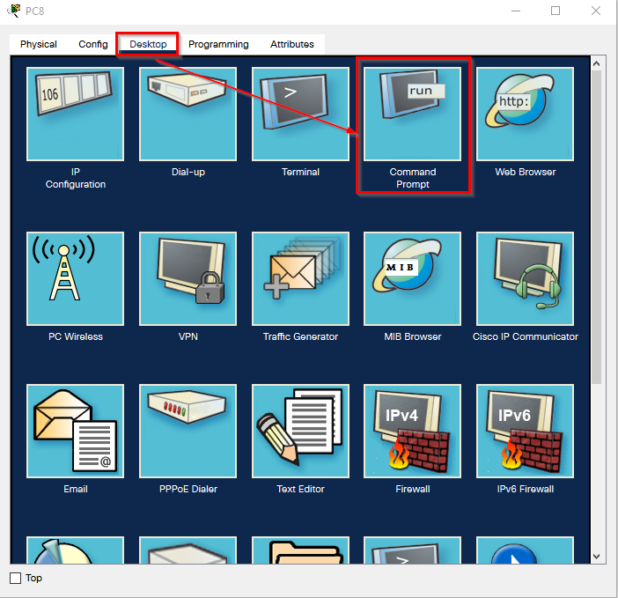

Verificam conectivitatea între 2 dispozitive din cadrul rețelei nr.1, conectate la switch-uri diferite (***PC1 ↔ PC8***).

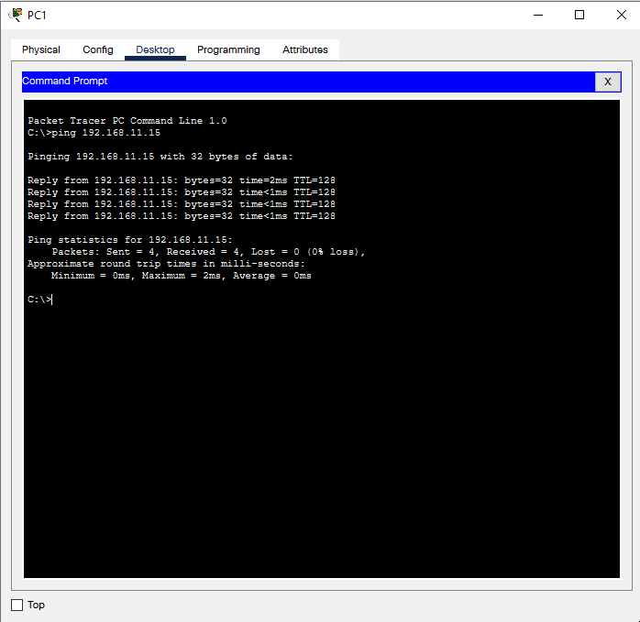

Verificam conectivitatea între 2 dispozitive din cadrul rețelei nr.1 și nr.2 interconectate prin router (***img.1: PC1 ↔ PC3***), (***img.2: PC8 ↔ PC3***).

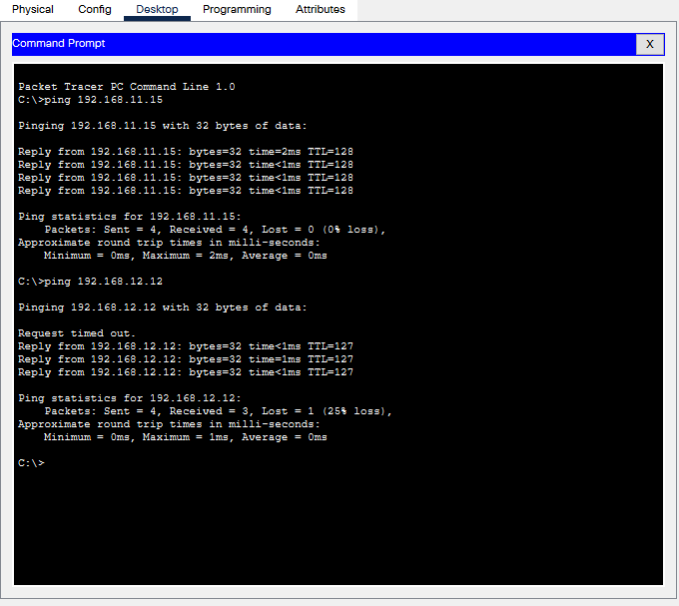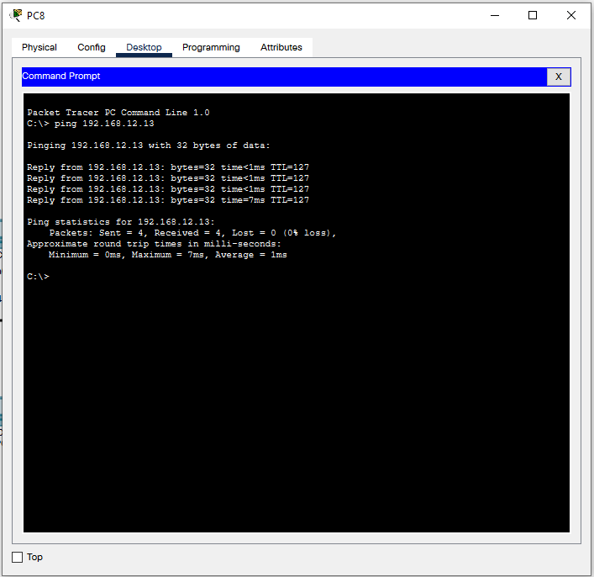

1. Stabilim traseul parcurs cu ajutorul comenzii tracert.

Comanda ***traceroute*** este utilizată pentru a descoperi rutele pe care pachetele le iau efectiv atunci când călătoresc spre destinație. Dispozitivul (de exemplu, un router sau un PC) trimite o secvență de datagrame *User Datagram Protocol (UDP)* la o adresă de port nevalidă la gazda de la distanță.

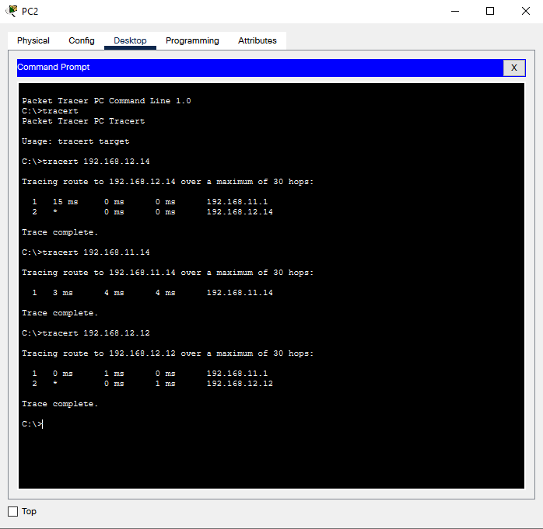

1. Activați modul de simulare. Treceți în modul CLI (Command Line Interface) de control al comutatorului Switch0. Folosind comanda ping, ilustrați procesul de completare a tabelului MAC al Switch0. Descrieți modul în care este aplicat tabelul MAC al switch-ului în dirijarea traficului din cadrul link-ului. Faceți o captură de ecran a liniei de comandă cu tabelul MAC completat.

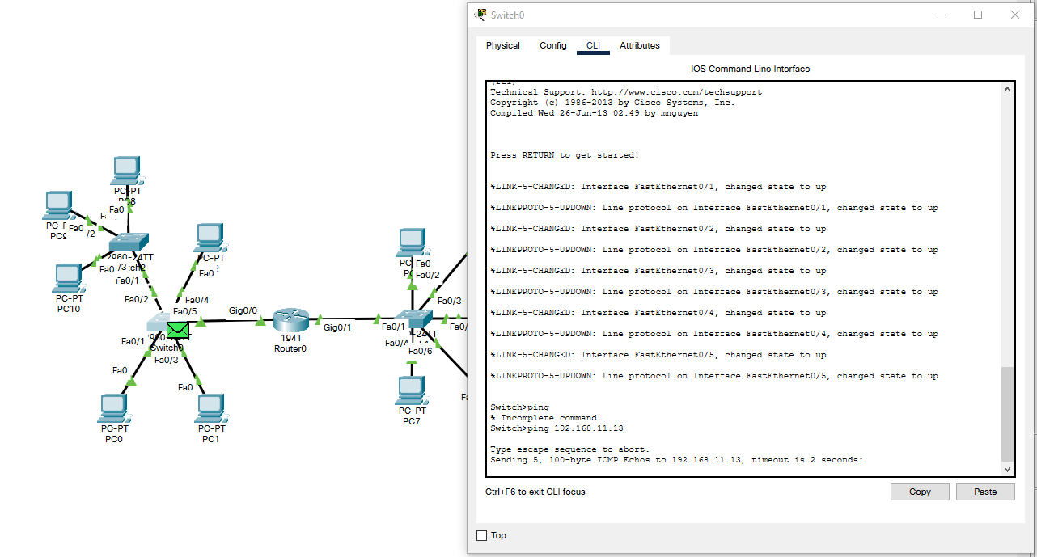

Rezultatele obținute:

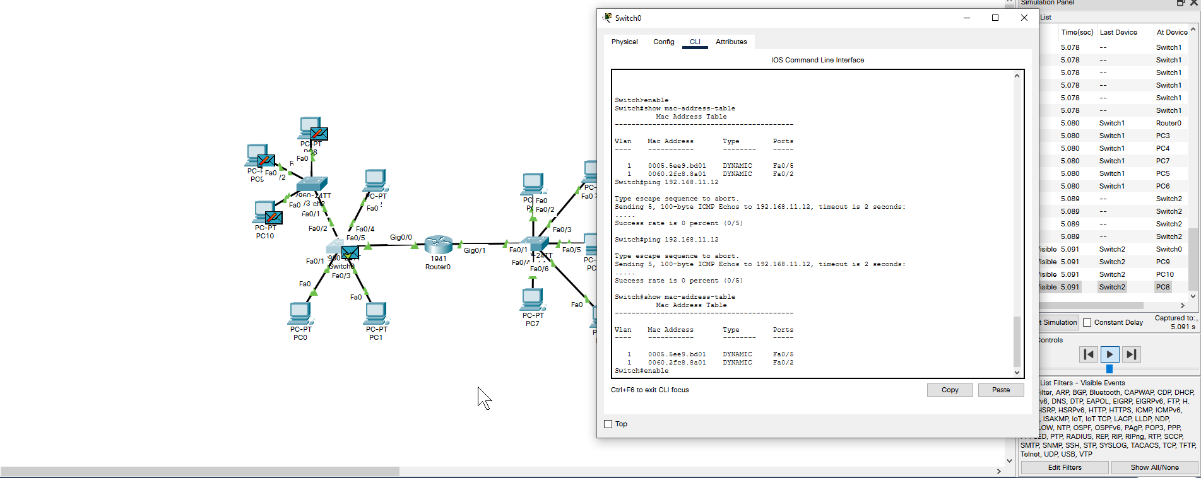

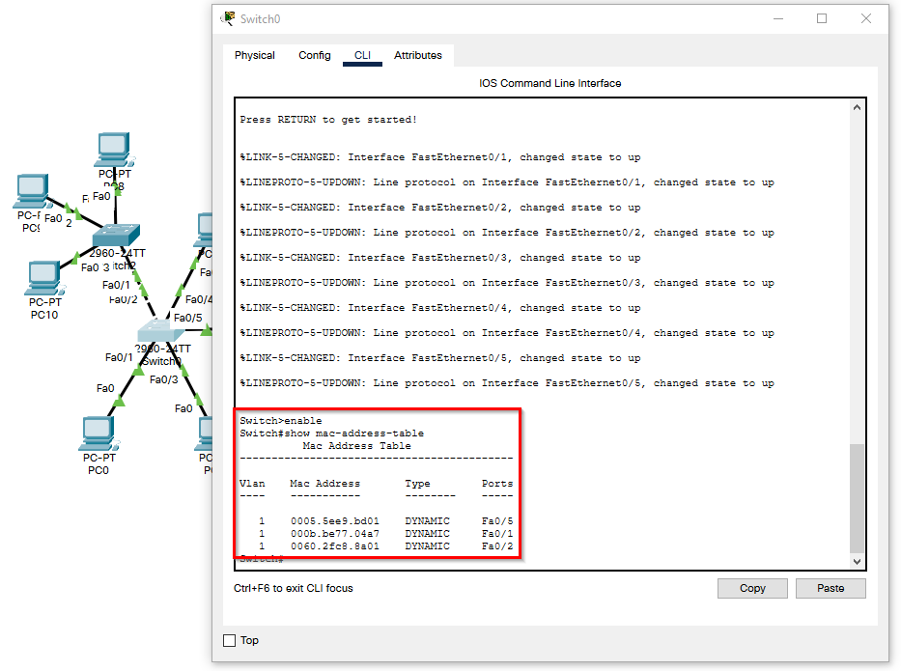

* Un comutator își construiește tabelul de adrese MAC înregistrând adresa MAC a fiecărui dispozitiv conectat la fiecare dintre porturile sale. Comutatorul utilizează informațiile din tabelul de adrese MAC pentru a trimite cadre destinate unui anumit dispozitiv din port, care a fost atribuit dispozitivului respectiv.

1. Activați modul de simulare. Treceți în modul CLI (Command Line Interface) de control al host-ului PC1. Folosind comanda ping, ilustrați procesul de completare a tabelului ARP al PC1. Descrieți modul în care este aplicat tabelul ARP al host-ului în dirijarea traficului din cadrul link-ului. Faceți o captură de ecran a liniei de comandă cu tabelul ARP completat.

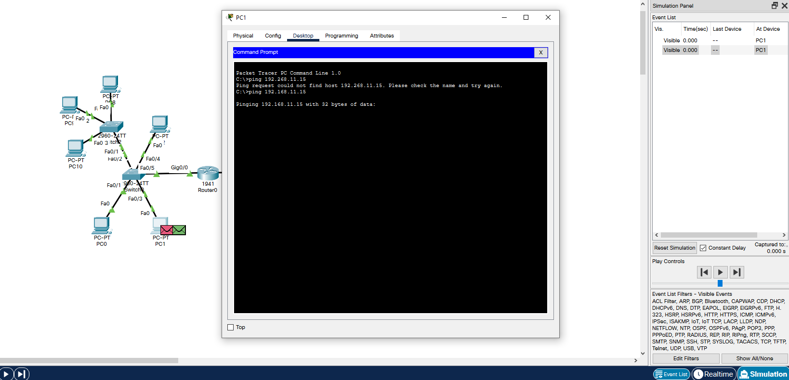

Statistica in urma efectuării comenzii ping:

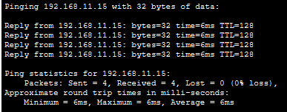

Afișăm tabelul cache/ARP:

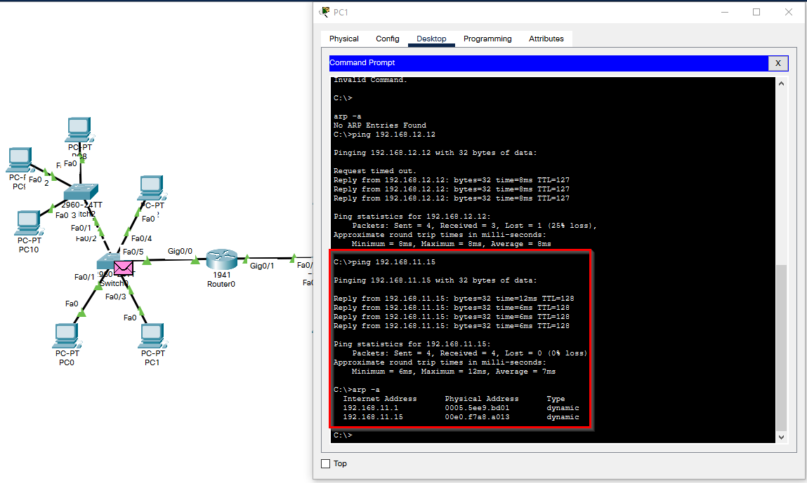

* Funcția Address Resolution Protocol (Arp) îndeplinește o funcție necesară în dirijarea IP-urilor. ARP-ul găsește adresa hardware, cunoscută și sub numele de adresa Media Access Control (MAC), a unei gazde de la adresa IP cunoscută. ARP-ul menține un cache (tabel) în care adresele MAC sunt mapate la adrese IP.

Schema/ principiul de lucru a ARP (*IP addressing*):

PC1

PC8

Am nevoie de adresa lui 192.168.11.15

Am recepționat broadcast-ul. Mesajul e pentru mine.  
Poftim adresa mea fizica: 00e0.f7a8.a013

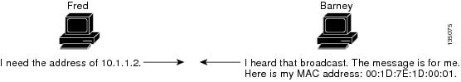

1. Treceți în modul CLI (Command Line Interface) al routerului. Utilizați comanda ping pentru a ilustra procesul de completare a tabelului ARP al routerului. Descrieți modul în care este aplicat tabelul ARP al routerului în dirijarea traficului între subrețele. Faceți o captură de ecran a liniei de comandă cu tabelul ARP completat.

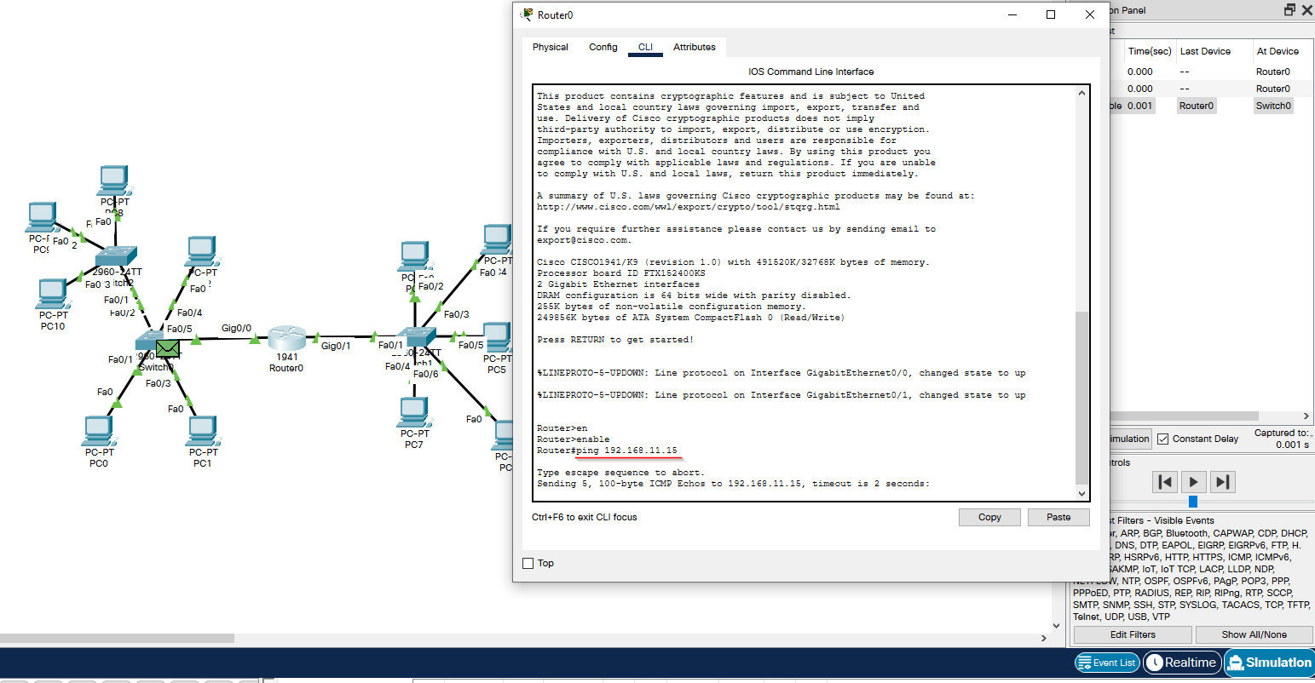

Procesul însăși:

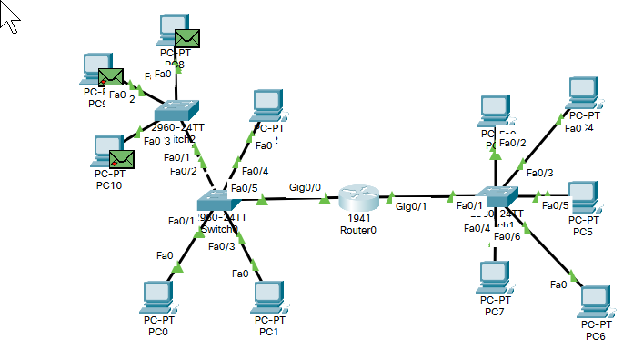

Apelarea dispozitivelor prin comanda ping & afișarea tabelului ARP:

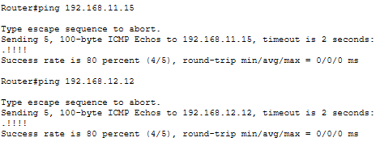

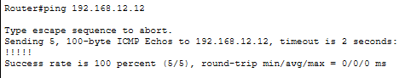

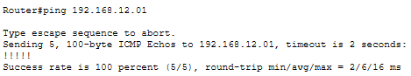

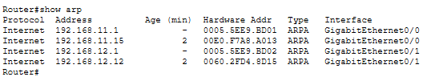

## BIBLIOGRAFIE

* [IP Addressing: ARP Configuration Guide, Cisco IOS Release 15S - Address Resolution Protocol [Support] - Cisco](https://www.cisco.com/c/en/us/td/docs/ios-xml/ios/ipaddr_arp/configuration/15-s/arp-15-s-book/Configuring-Address-Resolution-Protocol.html)
* [ARP Commands - Cisco](https://www.cisco.com/c/en/us/td/docs/routers/asr9000/software/asr9k_r4-0/addr_serv/command/reference/ir40asrbook_chapter2.html)
* [Understanding the Ping and Traceroute Commands - Cisco](https://www.cisco.com/c/en/us/support/docs/ios-nx-os-software/ios-software-releases-121-mainline/12778-ping-traceroute.html#ping_com)
* [The Switched Environment (1.2) > Cisco Networking Academy's Introduction to Switched Networks | Cisco Press](https://www.ciscopress.com/articles/article.asp?p=2181835&seqNum=5)